喜报|方洋水务成功入选2022年
连云港市企业技术中心
近日，连云港市工业和信息化局发布《2022年市级企业技术中心名单》，江苏方洋水务有限公司荣列其中。
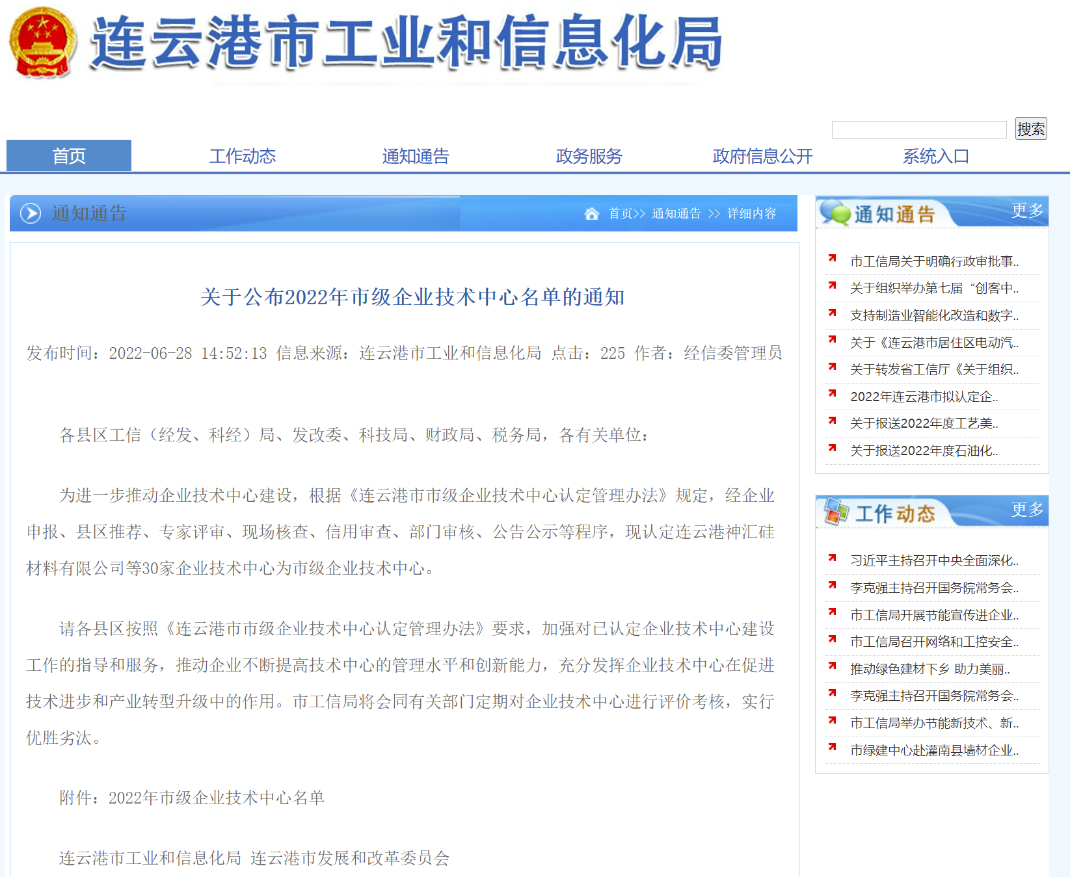
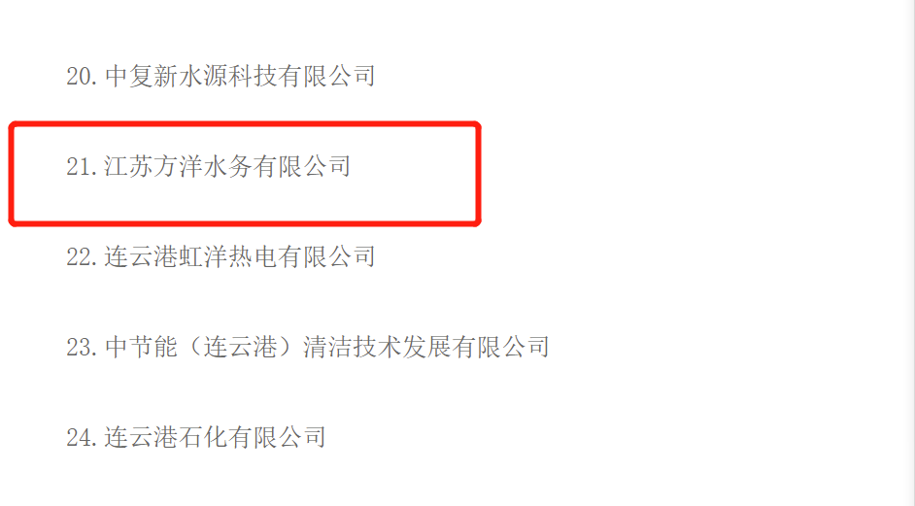
方洋水务积极响应市工信局加强全市创新载体建设、加大企业技术中心培育力度的号召，开展市级企业技术中心申报工作，经县区推荐、专家评审、现场核查、信用审查、部门审核、公告公示等程序，成功入选2022年连云港市企业技术中心。作为国家生态环境部批准的环境综合治理托管服务商和国家发改委批准的环境污染第三方治理服务商，方洋水务始终坚持以科技创新为核心，引领高质量发展。此次荣誉的获得更充分印证了方洋水务近年来在技术创新、人才培养等方面取得长足进步；也体现了政府主管部门对方洋水务研发工作的肯定。
日后，方洋水务将继续加强和规范科技研发的管理和建设，进一步提高创新意识、规范运行机制，积极开展创新项目申报、技术难题攻关、科技成果转化等工作，不断增强公司核心竞争力，为生产提供更强有力的保障，为建设创新型大美徐圩贡献方洋力量。
作者：杨超思
责编：李海薇

